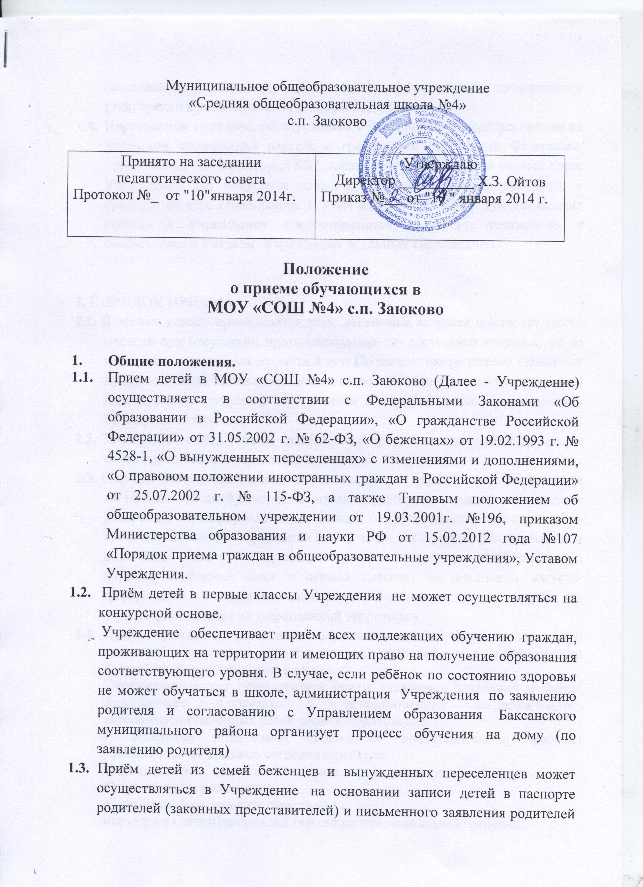

(законных представителей) с указанием адреса фактического проживания и регистрации в установленном законом порядке.
1.4. Иностранные граждане, пользующиеся в Российской Федерации правом на получение образования наравне с гражданами Российской Федерации, проживающие на территории КБР, также могут зачисляться в первый класс Учреждения для получения начального, а в дальнейшем основного и среднего общего образования. В этом случае документы для зачисления ребёнка в Учреждение предоставляются на общих основаниях в соответствии с Уставом Учреждения и данным Положением.

2. ПОРЯДОК ПРИЕМА:
2.1. В первые классы принимаются дети, достигшие возраста шести лет шести месяцев при отсутствии противопоказаний по состоянию здоровья, но не позже достижения ими возраста 8 лет. По заявлению родителей (законных представителей) Управление образования Баксанского муниципального района вправе разрешить прием детей в образовательные учреждения в более раннем возрасте.
2.2. Зачисление детей в первый класс осуществляется независимо от уровня их подготовки, без вступительных испытаний.
2.3. С целью проведения организованного приема в первый класс Учреждение не позднее 10 дней с момента издания распорядительного акта должно разместить на информационном стенде, на официальном сайте школы, в средствах массовой информации (в том числе электронных) информацию о количестве мест в 1-х классах; не позднее 1 августа – информацию о наличии свободных мест в первых классах; не позднее 1 августа- информацию о наличии свободных мест для приема детей, не зарегистрированных на закрепленной территории.
2.4. Прием граждан в учреждение осуществляется по личному заявлению родителей (законных представителей) ребенка при предъявлении документа, удостоверяющего личность.
Учреждение может осуществлять прием указанных заявлений в форме электронного документа с использованием информационно-телекоммуникационных сетей общего пользования.
В заявлении родителями (законными представителями) ребенка указываются следующие сведения о ребенке:
а) фамилия, имя, отчество (последнее - при наличии);
б) дата и место рождения;
в) фамилия, имя, отчество (послед-
нее - при наличии) родителей (законных представителей) ребенка.
Родители (законные представители) ребенка предъявляют оригинал и ксерокопию свидетельства о рождении ребенка, оригинал и ксерокопию свидетельства о регистрации ребенка по месту жительства на закрепленной территории.
Родители (законные представители) ребенка, являющегося иностранным гражданином или лицом без гражданства, дополнительно предъявляют заверенные в установленном порядке копии документа, подтверждающего родство заявителя (или законность представления прав обучающегося), и документа, подтверждающего право заявителя на пребывание в Российской Федерации.
Иностранные граждане и лица без гражданства, в том числе соотечественники за рубежом, все документы представляют на русском языке или вместе с заверенным в установленном порядке переводом на русский язык.
2.5. Родители (законные представители) детей имеют право по своему усмотрению представлять другие документы, в том числе медицинское заключение о состоянии здоровья ребенка.
2.6. При приеме в первый класс в течение учебного года или во второй и последующий классы родители (законные представители) обучающегося дополнительно представляют личное дело обучающегося, выданное учреждением, в котором он обучался ранее.
При приеме в учреждение на ступень среднего (полного) общего образования родители (законные представители) обучающегося дополнительно представляют выданный ему документ государственного образца об основном общем образовании.
2.7. Требование предоставления других документов в качестве основания для приема детей в учреждение не допускается.
2.8. Прием заявлений в первый класс учреждений для закрепленных лиц начинается не позднее 10 марта и завершается не позднее 31 июля текущего года.
Зачисление в учреждение оформляется приказом руководителя учреждения в течение 7 рабочих дней после приема документов.
Учреждение закончив прием в первый класс всех детей, зарегистрированных на закрепленной территории, вправе осуществлять прием детей, не зарегистрированных на закрепленной территории, ранее 1 августа.
2.9. Для удобства родителей (законных представителей) учреждение вправе установить график приема документов в зависимости от адреса регистрации.
При приеме на свободные места граждан, не зарегистрированных на закрепленной территории, преимущественным правом обладают граждане, имеющие право на первоочередное предоставление места в учреждении в соответствии с законодательством Российской Федерации и нормативными правовыми актами субъектов Российской Федерации.
2.10. Факт ознакомления родителей (законных представителей) ребенка, в том числе через информационные системы общего пользования, с лицензией на осуществление образовательной деятельности, свидетельством о государственной аккредитации учреждения, уставом учреждения фиксируется в заявлении о приеме и заверяется личной подписью родителей (законных представителей) ребенка.
Подписью родителей (законных представителей) обучающегося фиксируется также согласие на обработку их персональных данных и персональных данных ребенка в порядке, установленном законодательством Российской Федерации.
2.11. Документы, представленные родителями (законными представителями) детей, регистрируются в журнале приема заявлений. После регистрации заявления родителям (законным представителям) детей выдается расписка в получении документов, содержащая информацию о регистрационном номере заявления о приеме ребенка в учреждение, о перечне представленных документов. Расписка заверяется подписью должностного лица учреждения, ответственного за прием документов, и печатью учреждения.
2.12. Приказы размещаются на информационном стенде в день их издания.
2.13. На каждого ребенка, зачисленного в учреждение, заводится личное дело, в котором хранятся все сданные при приеме и иные документы, предусмотренные локальными и распорядительными актами Учреждения.

3. Настоящее Положение действительно до принятия другого.

